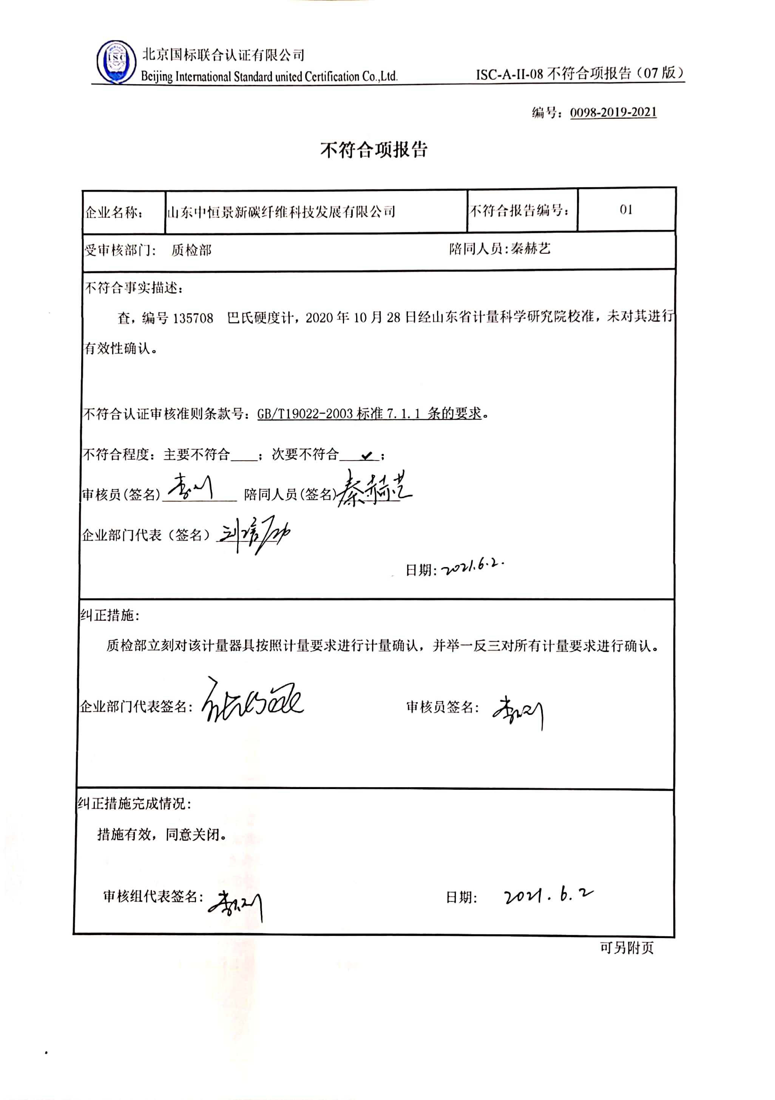编号：0098-2019-2021

**不符合项报告**

|  |  |  |  |
| --- | --- | --- | --- |
| 企业名称： | 山东中恒景新碳纤维科技发展有限公司 | 不符合报告编号： | 01 |
| 受审核部门: 质检部 陪同人员:秦赫艺 | | | |
| 不符合事实描述：  查，编号135708 巴氏硬度计，2020年10月28日经山东省计量科学研究院校准，未对其进行有效性确认。  不符合认证审核准则条款号：GB/T19022-2003标准7.1.1_条的要求。  不符合程度：主要不符合____；次要不符合___✔_；  审核员(签名)___________ 陪同人员(签名)_________  企业部门代表（签名）_________  日期: | | | |
| 纠正措施:  质检部立刻对该计量器具按照计量要求进行计量确认，并举一反三对所有计量要求进行确认。  企业部门代表签名: 审核员签名: | | | |
| 纠正措施完成情况:  措施有效，同意关闭。  审核组代表签名: 日期: | | | |

可另附页